**Міністерство Освіти І НАУКИ України**

**Національний університет "Львівська політехніка"**

Інститут **ІКНІ**

Кафедра **ПЗ**

### ЗВІТ

До лабораторної роботи №4

**з дисципліни:** *“Програмування в інтернет”*

**на тему:** *“Використання Jquerry (або React JS) та Bootstrap”*

**Лектор:**

д. т. н.,  
проф. к. ПЗ

Мельник Р. А.

**Виконав:**

ст. гр. ПЗ-22

Круба А. А.

**Прийняв:**

асист. каф. ПЗ

Грицай О. Д.

« ____ » ________ 2022 р.

∑= _____ .

Львів – 2022

**Тема роботи:** використання Jquerry (або React JS) та Bootstrap.

**Мета роботи:** ознайомитися з функціями бібліотек для опрацювання змісту сторінки.

**ЗАВДАННЯ**

1. Раніше розроблену та доповнену сторінку із полем для гри у шахи перенести в React JS із використанням наступним мінімальним набором елементів React Bootstrap:
   * + елементи для занесення даних,
     + таблиця,
     + посилання,
     + зображенням,
     + кнопки.
2. Надіслати ajax запит у api для отримання посилання на картинку та відобразити її на сторінці як аватар гравця. Лінк для отримання посилання із api: <https://random.dog/woof.json?ref=apilist.fun>

**ХІД ВИКОНАННЯ**

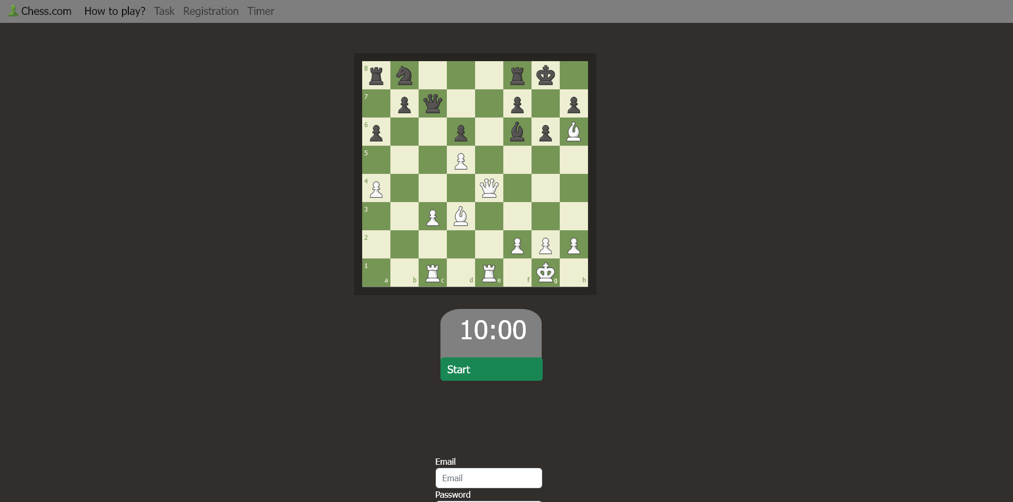

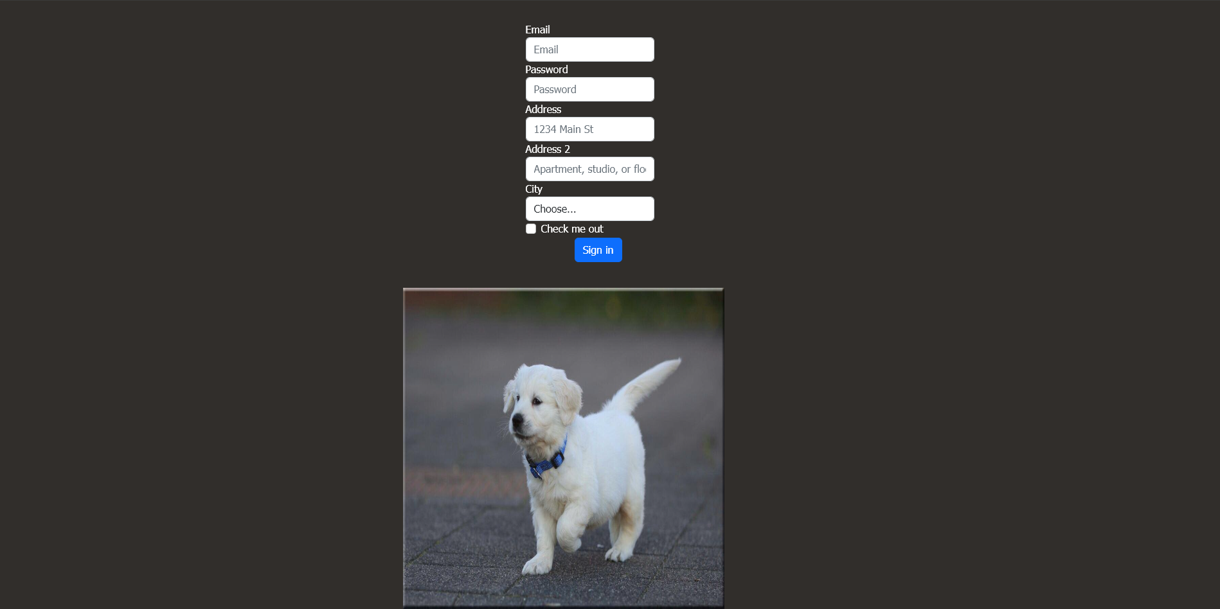

Рис. 1.Вигляд веб-сторінки.

Код програми:

**app.js**

import './App.css';

import Table from './chessboard.js';

import Panel from './nav.js';

import Form from './log.js';

import Timer from './timer.js';

import Button from './button.js';

function App(){

return (

<div className='page'>

<div className='navigation'>

<Panel/>

</div>

<div className='table'>

<Table/>

</div>

<div className='timer'>

<p id="time" className='time'>10:00</p>

<Timer/>

</div>

<div className='form'>

<Form/>

</div>

<div className='dog'>

<Button/>

</div>

<link href="https://cdn.jsdelivr.net/npm/bootstrap@5.2.0-beta1/dist/css/bootstrap.min.css" rel="stylesheet" integrity="sha384-0evHe/X+R7YkIZDRvuzKMRqM+OrBnVFBL6DOitfPri4tjfHxaWutUpFmBp4vmVor" crossorigin="anonymous"></link>

<script src="https://cdn.jsdelivr.net/npm/bootstrap@5.2.0-beta1/dist/js/bootstrap.bundle.min.js" integrity="sha384-pprn3073KE6tl6bjs2QrFaJGz5/SUsLqktiwsUTF55Jfv3qYSDhgCecCxMW52nD2" crossorigin="anonymous"></script>

</div>

);

}

export default App;

**app.css**

.page

{

background: #312e2b;

}

.chessboard

{

border-collapse: collapse;

}

.board

{

border: 15px solid #272522;

height: 455px;

width: 455px;

margin-left: 35%;

margin-right: auto;

margin-top: 3%;

display: inline-block;

}

.chessboard td

{

width: 50px;

height: 50px;

font-size: 12px;

}

.chessboard .white

{

background: #eeeed2;

color: #769656;

}

.chessboard .black

{

background: #769656;

color: #eeeed2;

}

.chessboard .top-left-text

{

vertical-align: top;

}

.number

{

position: absolute;

}

.chessboard .bottom-right-text{

vertical-align: bottom;

text-align: right;

}

.chess_figure

{

background-size: auto;

width: 45px;

height: 45px;

}

.letter{

position: absolute;

margin-top: 27px;

margin-left: 38px;

}

.container-fluid{

background-color: #0f0f0f86;

font-size: 20px;

}

.nav-text

{

color: white;

}

.timer{

margin-left: 43.5%;

margin-top: 20px;

background-color: gray;

border-radius: 20%;

width: 190px;

}

.time{

margin-left: 35px;

font-size: 50px;

color: white;

}

.form{

margin-top: 20px;

margin-left: 43%;

margin-top: 140px;

}

.form label

{

color:white;

}

.form input

{

max-width: 200px;

}

.form select

{

max-width: 200px;

}

.dog{

margin-top: 40px;

margin-left: 33%;

}

.form button

{

margin-left: 7%;

}

.timer button

{

padding-right: 136px;

font-size: 20px;

}

**button.js**

import $ from 'jquery';

const getDog = () => {

return(

<div id='woof' className='woof'>

</div>

)

}

$.ajax({

url: "https://random.dog/woof.json?ref=apilist.fun", success: (result) => {

let img = document.createElement('img');

img.setAttribute('src', result.url);

img.setAttribute('height', 500);

img.setAttribute('width', 500);

document.getElementById("woof").appendChild(img);

}

})

export default getDog;

**chessboard.js**

import wp from './figures/pawn(1).png'

import wc from './figures/castle.png'

import wk from './figures/knight.png'

import wb from './figures/bishop.png'

import wq from './figures/queen.png'

import wking from './figures/king.png'

import bp from './figures/pawn.png'

import bc from './figures/castleblack.png'

import bk from './figures/knightblack.png'

import bb from './figures/bishopblack.png'

import bq from './figures/queenblack.png'

import bking from './figures/kingblack.png'

const chessboard_output = () =>{

return (

<div class="board" id="desk">

<table class="chessboard" cellpadding="4px">

<tbody>

<tr>

<td class="white top-left-text"><div class="number">8</div><img src={bc} class="chess_figure"></img></td>

<td class="black"><img src={bk} class="chess_figure"></img></td>

<td class="white"> </td>

<td class="black"></td>

<td class="white"></td>

<td class="black"><img src={bc} class="chess_figure"></img></td>

<td class="white"><img src={bking} class="chess_figure"></img></td>

<td class="black"></td>

</tr>

<tr>

<td class="black top-left-text"><div class="number">7</div></td>

<td class="white"> <img src={bp} class="chess_figure"></img></td>

<td class="black"> <img src={bq} class="chess_figure"></img></td>

<td class="white"></td>

<td class="black"></td>

<td class="white"> <img src={bp} class="chess_figure"></img></td>

<td class="black"></td>

<td class="white"> <img src={bp} class="chess_figure"></img></td>

</tr>

<tr>

<td class="white top-left-text"><div class="number">6</div> <img src={bp} class="chess_figure"></img> </td>

<td class="black"></td>

<td class="white"></td>

<td class="black"> <img src={bp} class="chess_figure"></img></td>

<td class="white"> </td>

<td class="black"> <img src={bb} class="chess_figure"></img></td>

<td class="white"> <img src={bp} class="chess_figure"></img></td>

<td class="black"> <img src={wb} class="chess_figure"></img></td>

</tr>

<tr>

<td class="black top-left-text"><div class="number">5</div></td>

<td class="white"></td>

<td class="black"></td>

<td class="white"> <img src={wp} class="chess_figure"></img></td>

<td class="black"></td>

<td class="white"></td>

<td class="black"></td>

<td class="white"></td>

</tr>

<tr>

<td class="white top-left-text"><div class="number">4</div> <img src={wp} class="chess_figure"></img></td>

<td class="black"></td>

<td class="white"></td>

<td class="black"></td>

<td class="white"> <img src={wq} class="chess_figure"></img></td>

<td class="black"></td>

<td class="white"></td>

<td class="black"></td>

</tr>

<tr>

<td class="black top-left-text"><div class="number">3</div></td>

<td class="white"></td>

<td class="black"> <img src={wp} class="chess_figure"></img></td>

<td class="white"> <img src={wb} class="chess_figure"></img></td>

<td class="black"></td>

<td class="white"></td>

<td class="black"></td>

<td class="white"></td>

</tr>

<tr>

<td class="white top-left-text"><div class="number">2</div></td>

<td class="black"></td>

<td class="white"></td>

<td class="black"></td>

<td class="white"></td>

<td class="black"> <img src={wp} class="chess_figure"></img></td>

<td class="white"> <img src={wp} class="chess_figure"></img></td>

<td class="black"> <img src={wp} class="chess_figure"></img></td>

</tr>

<tr>

<td class="black top-left-text">

<div class="number">1</div>

<div class="letter bottom-right-text">a</div>

</td>

<td class="white bottom-right-text">b</td>

<td class="black bottom-right-text"><div class="letter">c</div> <img src={wc} class="chess_figure"></img></td>

<td class="white bottom-right-text">d</td>

<td class="black bottom-right-text"><div class="letter">e</div> <img src={wc} class="chess_figure"></img></td>

<td class="white bottom-right-text">f</td>

<td class="black bottom-right-text"><div class="letter">g</div> <img src={wking} class="chess_figure"></img></td>

<td class="white bottom-right-text">h</td>

</tr>

</tbody>

</table>

</div>

);

}

export default chessboard_output;

**log.js**

const logPanel = () =>{

return (

<form id="registration">

<div class="form-row">

<div class="form-group col-md-6">

<label for="inputEmail4">Email</label>

<input type="email" class="form-control" id="inputEmail4" placeholder="Email"></input>

</div>

<div class="form-group col-md-6">

<label for="inputPassword4">Password</label>

<input type="password" class="form-control" id="inputPassword4" placeholder="Password"></input>

</div>

</div>

<div class="form-group">

<label for="inputAddress">Address</label>

<input type="text" class="form-control" id="inputAddress" placeholder="1234 Main St"></input>

</div>

<div class="form-group">

<label for="inputAddress2">Address 2</label>

<input type="text" class="form-control" id="inputAddress2" placeholder="Apartment, studio, or floor"></input>

</div>

<div class="form-row">

<div class="form-group col-md-4">

<label for="inputState">City</label>

<select id="inputState" class="form-control">

<option selected>Choose...</option>

<option>Lviv</option>

<option>Kyiv</option>

<option>Kharkiv</option>

<option>Dnipro</option>

<option>Other</option>

</select>

</div>

</div>

<div class="form-group">

<div class="form-check">

<input class="form-check-input" type="checkbox" id="gridCheck"></input>

<label class="form-check-label" for="gridCheck">

Check me out

</label>

</div>

</div>

<button type="submit" class="btn btn-primary">Sign in</button>

</form>

);

}

export default logPanel;

**nav.js**

const navPanel = () =>{

return (

<nav class="navbar navbar-expand-lg navbar-light bg-light p-0">

<div class="container-fluid">

<img src="https://images.chesscomfiles.com/uploads/v1/images_users/tiny_mce/SamCopeland/phpmeXx6V.png" alt="" width="30" height="24" class="d-inline-block align-text-top"></img>

<a class="navbar-brand" href="#desk">Chess.com</a>

<button class="navbar-toggler" type="button" data-bs-toggle="collapse" data-bs-target="#navbarSupportedContent" aria-controls="navbarSupportedContent" aria-expanded="false" aria-label="Toggle navigation">

<span class="navbar-toggler-icon"></span>

</button>

<div class="collapse navbar-collapse" id="navbarSupportedContent">

<ul class="navbar-nav me-auto mb-lg-0">

<li class="nav-item">

<a class="nav-link active" aria-current="page" href="https://www.chess.com/uk/pravila-shakhi">How to play?</a>

</li>

<li class="nav-item">

<a class="nav-link" href="https://www.chess.com/puzzles/problem/41839">Task</a>

</li>

<li class="nav-item">

<a class="nav-link" href="#registration">Registration</a>

</li>

<li class="nav-item">

<a class="nav-link" href="#time">Timer</a>

</li>

</ul>

</div>

</div>

</nav>

);

}

export default navPanel;

**timer.js**

const timer = () =>{

return (

<div class="btn-group" role="group" aria-label="Basic mixed styles example">

<button type="button" class="btn btn-success" onClick={startTimer()}>Start</button>

</div>

);

function startTimer()

{

let startMinute = 10

let time = startMinute * 60

let interval

let minutes

let seconds

const countEl = document.getElementById('time')

interval = setInterval(updateCounter,1000);

function updateCounter()

{

if(countEl.textContent=='00:00')

{

alert('Timeout')

clearInterval(interval)

}

else

{

minutes = Math.floor(time/60)

seconds = time % 60

if(minutes<10)

{

if(seconds<10)

{

countEl.innerHTML = `0` + `${minutes}:`+`0`+`${seconds}`

}

else

{

countEl.innerHTML = `0` + `${minutes}:${seconds}`

}

}

else

{

countEl.innerHTML = `${minutes}:${seconds}`

}

time--

}

}

}

}

export default timer;

**ВИСНОВКИ**

На даній лабораторній роботі я переніс раніше розроблений сайт в React JS із використанням React Bootstrap. Надіслав ajax запит у api для отримання посилання на картинку та відобразив її на веб-сторінці.